

Matriz de Pruebas HU
07/12/2025
─
Sergio Ramírez Pla
Jose Luís Moreno Tores

IES Albarregas
2º DAM B

Matriz de Pruebas HU × Criterios × Prueba

HU1: Registro de usuario
El usuario puede registrarse tras ingresar los campos necesarios y aceptar los términos y condiciones
1. Abrir app → Click en "Registro"
2. Ingresar nombre de usuario, email y contraseña válida
3. Aceptar los términos y condiciones
4. Confirmar registro → verificar mensaje de éxito
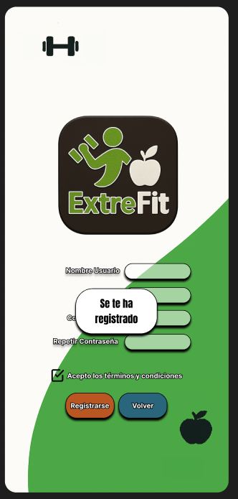

HU2: Login
El usuario puede iniciar sesión con credenciales válidas
1. Abrir app → Ingresar Usuario y contraseña válidos
2. Pulsar → Botón Entrar
3. Confirmar → Verificar acceso al menú principal
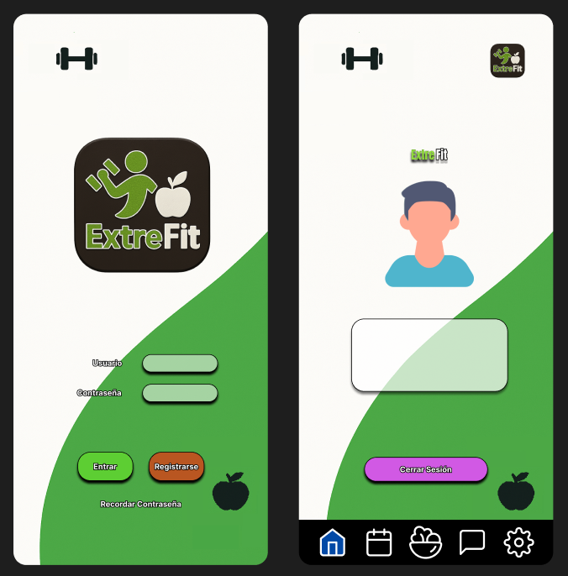

HU3: Navegación Calendario Ejercicios
El usuario puede irse al Calendario de Ejercicios para consultarlo y ver un video explicativo
1. Pulsar → Botón de Calendario
2. Pulsar → Botón de Video Explicativo
3. Confirmar → verificar que se muestra la pantalla del ejercicio con el video explicativo
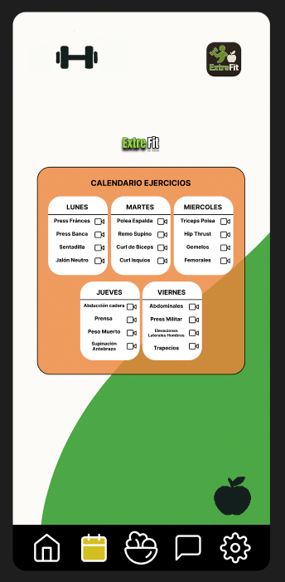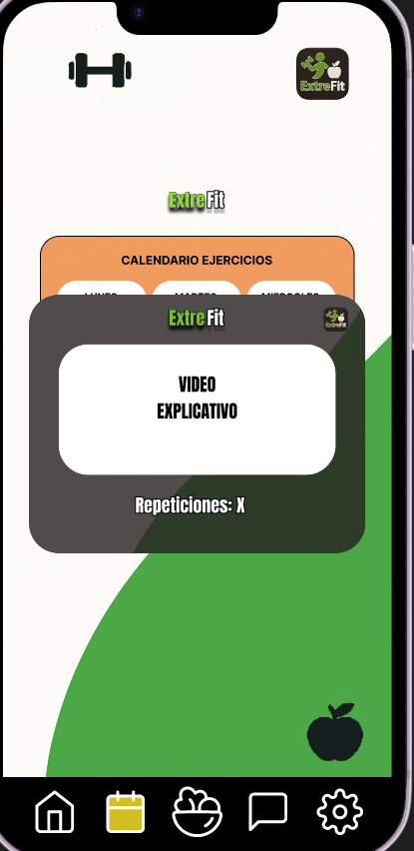

HU4: Navegación Calendario Nutricional y Cálculo de IMC
El usuario puede irse al Calendario de Nutricional para consultar sus estadísticas y calcular su IMC
1. Pulsar → Botón de Calendario Nutricional
2. Consultar → Estadísticas Nutricionales
3. Pulsar → Botón Calcular IMC
4. Ingresar→ Datos a calcular
5. Pulsar → Botón Enviar
6. Verificar → Estadísticas IMC
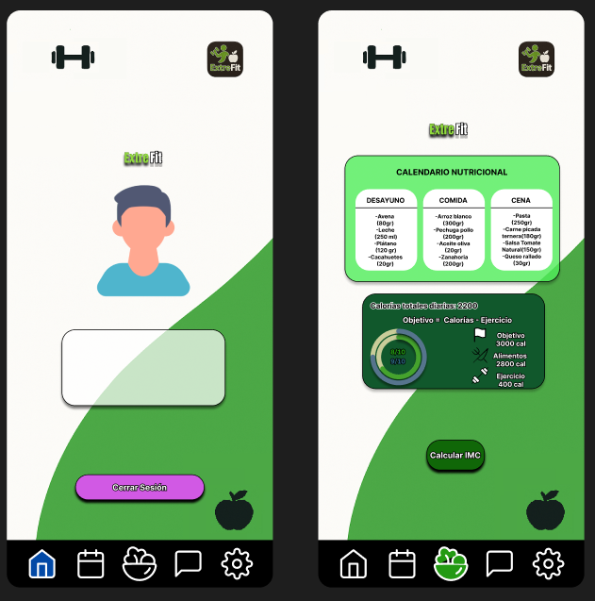

HU5: Navegación Menú de Mensajería
El usuario puede consultar su bandeja de entrada y sus mensajes anteriormente leídos
1. Pulsar → Botón de Mensajería
2. Consultar → Mensajes en Notificaciones
3. Pulsar → Botón Mensajes Leídos
4. Consultar → Mensajes en Bandeja de Leídos

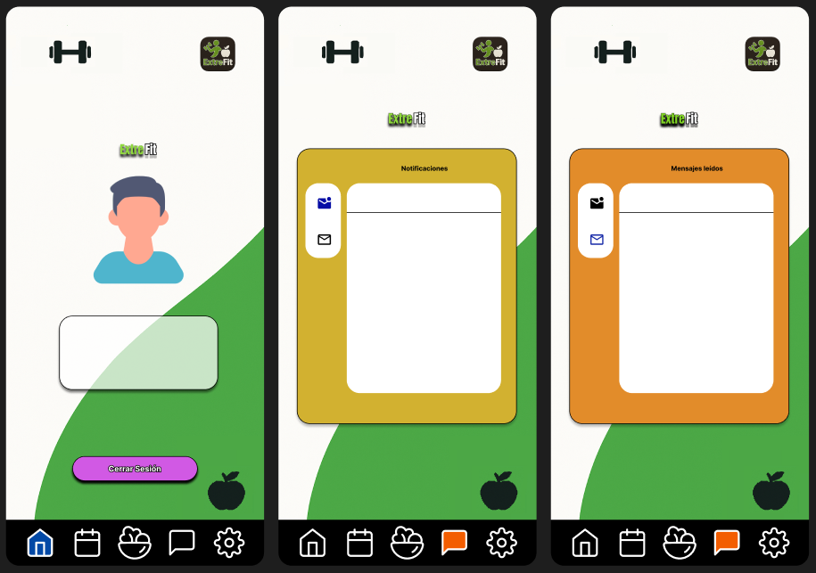

HU6: Navegación Menú Configuración
El usuario puede consultar el menú de configuración y chequear las que le interesen
1. Pulsar → Botón de Menú de configuración
2. Consultar → Configuraciones disponibles
3. Pulsar → Check que le interesen
4. Pulsar→ Botón guardar, guarda la configuración